ΣΥΜΒΑΣΗ ΕΡΓΟΥ
στο πλαίσιο του προγράμματος
«ΠΡΑΣΙΝΑ ΤΑΞΙ»

Στη Θεσσαλονίκη σήμερα, ημέρα ……………………., υπογράφεται η παρούσα σύμβαση συνεργασίας (εφεξής η “Σύμβαση”) μεταξύ των:

Α. ΑΤΛΑΝΤΙΣ ΣΥΜΒΟΥΛΕΥΤΙΚΗ Α.Ε., με Α.Φ.Μ.:082926167, Δ.Ο.Υ ΦΑΕ ΘΕΣΣΑΛΟΝΙΚΗΣ και με αρ.ΓΕΜΗ 00058294404000, έδρα επί της οδού Στέλιου Καζαντζίδη 47, 57001 Πυλαία Θεσσαλονίκης, η οποία εκπροσωπείται νομίμως από τον Πρόεδρο & Διευθύνοντα Σύμβουλο Γρηγόριο Καλαμακίδη (εφεξής η “Ανάδοχος”)

&

Β. ΟΝΟΜΑΤΕΠΩΝΥΜΟ/ΕΠΩΝΥΜΙΑ ΕΠΙΧΕΙΡΗΣΗΣ:………………………………………………………………………
Α.Φ.Μ. και Δ.Ο.Υ :…………………………………………………………………………………………………………………...
ΕΔΡΑ/ΚΑΤΟΙΚΙΑ:………………………………………………………………………………………………………………………
ΤΚ:…………………………………………………………………………………………………………………………………………..
Νομίμως Εκπρόσωπος (εφεξής η “Εργοδότρια”):…………………………………………………………………….
Τηλέφωνο:………………………………………………………………………………………………………………………………
Email:……………………………………………………………………………………………………………………………………

Η Εργοδότρια προκειμένου να υποβάλλει την αίτηση επιχορήγησης στο πλαίσιο του προγράμματος «ΠΡΑΣΙΝΑ ΤΑΞΙ», για την ενίσχυση με το καθεστώς της επιχορήγησης, αναθέτει με τη Σύμβαση στην Ανάδοχο την, για λογαριασμό της, υποβολή αιτήματος της συγκεκριμένης αίτησης μαζί με τα αναγκαία δικαιολογητικά.

Ως αμοιβή της Ανάδοχου ορίζεται το συνολικό ποσό των 350,00€ (τριακόσια πενήντα ευρώ) μη συμπεριλαμβανομένου Φ.Π.Α δηλαδή τελικό πληρωτέο 434,00€ (τετρακόσια τριάντα τέσσερα ευρώ), το οποίο θα καταβληθεί από την Εργοδότρια με την υπογραφή της παρούσας σύμβασης. Για το εν λόγω ποσό ο Ανάδοχος υποχρεούται να εκδίδει θεωρημένα τιμολόγια παροχής υπηρεσιών και ο Φ.Π.Α. που αναλογεί θα επιβαρύνει την Εργοδότρια.

Η εργοδότρια δηλώνει προς την Ανάδοχο ότι πληροί όλες τις προϋποθέσεις που θέτει το πρόγραμμα για την έγκριση και υλοποίηση του σχεδίου της (ενδεικτικά, ότι διαθέτει την άδεια ταξί, την προσφορά της αντιπροσωπείας για την αγορά νέου ηλεκτροκίνητου οχήματος, την πληρωμή των τελών κυκλοφορίας, φορολογική και ασφαλιστική ενημερότητα, κ.α.). Η εργοδότρια φέρει την αποκλειστική ευθύνη για την υλοποίηση του έργου, την ορθότητα και εγκυρότητα όλων των απαιτούμενων παραστατικών και λοιπών δικαιολογητικών που θα προσκομισθούν στις ελεγκτικές αρχές και για οποιοδήποτε αποτέλεσμα, πράξη που σχετίζεται με το συγκεκριμένο έργο.

Η συμβατική και έξω-συμβατική ευθύνη της Αναδόχου περιορίζεται στο καθήκον της να επιδεικνύει εύλογη επιμέλεια και ευθύνεται μόνο για δόλο και βαριά αμέλεια. Διευκρινίζεται ότι η Ανάδοχος δεν εγγυάται την ευόδωση των προσπαθειών της και ότι δεν αναλαμβάνει δια της παρούσας να επιτύχει οποιοδήποτε συγκεκριμένο αποτέλεσμα, παρά μόνο να παρέχει τις υπηρεσίες της προς τον παραπάνω σκοπό. Ως εκ τούτου, τυχόν μη έγκριση του προτεινόμενου επιχειρηματικού σχεδίου δεν θα συνιστά μη ή πλημμελή εκπλήρωση της παρούσας.

Τα συμβαλλόμενα μέρη συμφωνούν ότι η παρούσα σύμβαση διέπεται από την ισχύουσα νομοθεσία και τα συναλλακτικά ήθη.

Κάθε τροποποίηση των ορών της παρούσας σύμβασης ισχύει, μόνον αν συμφωνηθεί και γίνει εγγράφως.

Οποιαδήποτε διαφορά προκύψει μεταξύ των μερών από την ερμηνεία ή την εκτέλεση της παρούσας σύμβασης επιλύεται σύμφωνα με το Ελληνικό Δίκαιο και υπάγεται στην αποκλειστική αρμοδιότητα των Δικαστηρίων της Θεσσαλονίκης, ανεξάρτητα από τον τόπο εκτέλεσης των ενεργειών ή μέρους αυτών. Σε πίστωση των παραπάνω συντάχθηκε το παρόν, το οποίο αφού αναγνώσθηκε και βεβαιώθηκε υπογράφεται ως έπεται.

Εφόσον εγκριθεί η επιδότηση στην Εργοδότρια, προβεί αυτή στην υλοποίηση της επένδυσης και επιθυμεί να αναλάβει η Ανάδοχος την υποβολή του αιτήματος λήψης της επιχορήγησης τότε θα υπογραφεί μεταξύ των δύο πλευρών νέα συμφωνία.

ΟΙ ΣΥΜΒΑΛΛΟΜΕΝΟΙ

Η Ανάδοχος Η Εργοδότρια
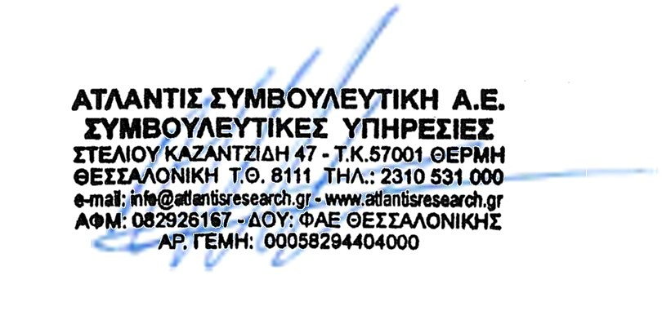

Καλαμακίδης Γρηγόριος ……………………………..
Διευθύνων Σύμβουλος Α.Δ.Τ ………………….

Τραπεζικοί λογαριασμοί δικαιούχος ΑΤΛΑΝΤΙΣ ΣΥΜΒΟΥΛΕΥΤΙΚΗ ΑΕ

ΤΡΑΠΕΖΑ ΠΕΙΡΑΙΩΣ ΙΒΑΝ GR4001722100005210013390021

ALPHA BANK IBAN GR5501407000700002320003072

ΕΘΝΙΚΗ ΤΡΑΠΕΖΑ ΙΒΑΝ GR7301102180000021847033673

